1. **ZADATAK**

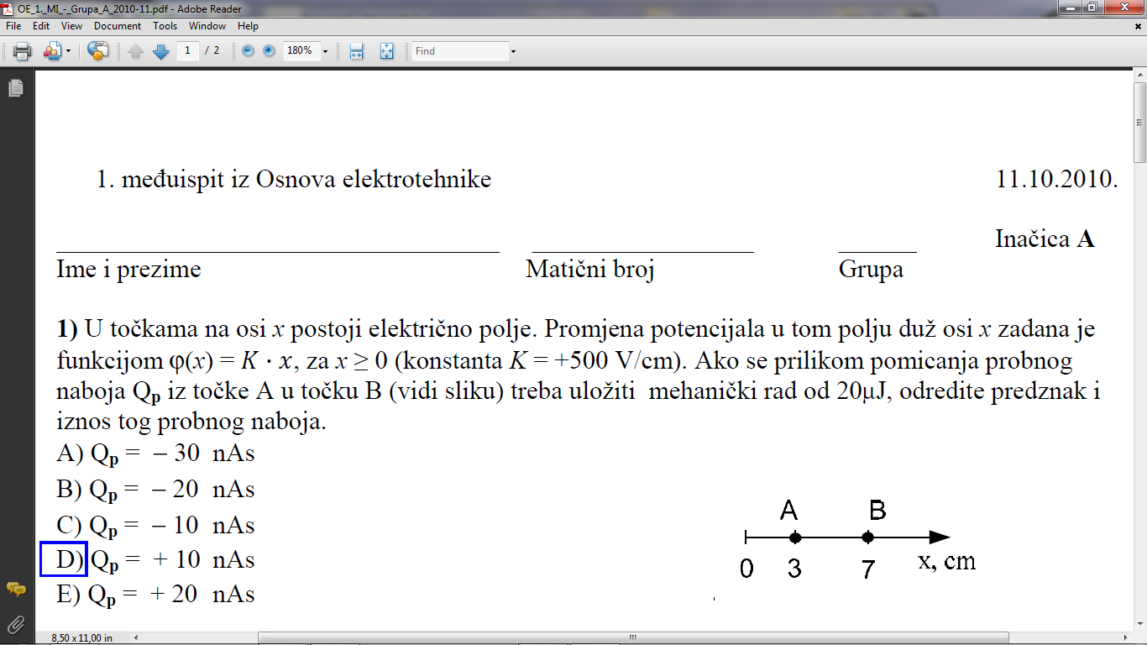

Imamo funkciju ϕ(x) = K * x ; K = +500 V/cm. Prema slici vidimo da je koordinata xA = 3 cm, a xB = 7 cm. **ΔW = -20 μJ** (rad je uložen!). Traži se Q probni.

Po formuli je **Q = ΔW / ΔU** (rad potreban za pomak naboja jednak je umnošku naboja i promjene potencijala odnosno napona). Imamo ΔW, a **ΔU = ϕA - ϕB** (napon je razlika potencijala dviju točaka). **ϕA** = K * xA = 500 V/~~cm~~ * 3 ~~cm~~ = **1500 V**   
**ϕB** = K * xB = 500 V/~~cm~~ * 7 ~~cm~~ = **3500 V** => **ΔU = -2000 V**

**Q** = ΔW/ΔU = -20 μJ / -2000 V = **+10 nC [nAs]**

*(Napomena: ukoliko niste sigurni u polaritet naboja, primjetite da je pomaknut na viši potencijal, dakle na +, a s obzirom na to da je uložen rad, dakle je naš probni naboj po polaritetu pozitivan – jer treba uložiti rad da bi spojio/zbližio dva naboja istoga polariteta)*

1. **ZADATAK**

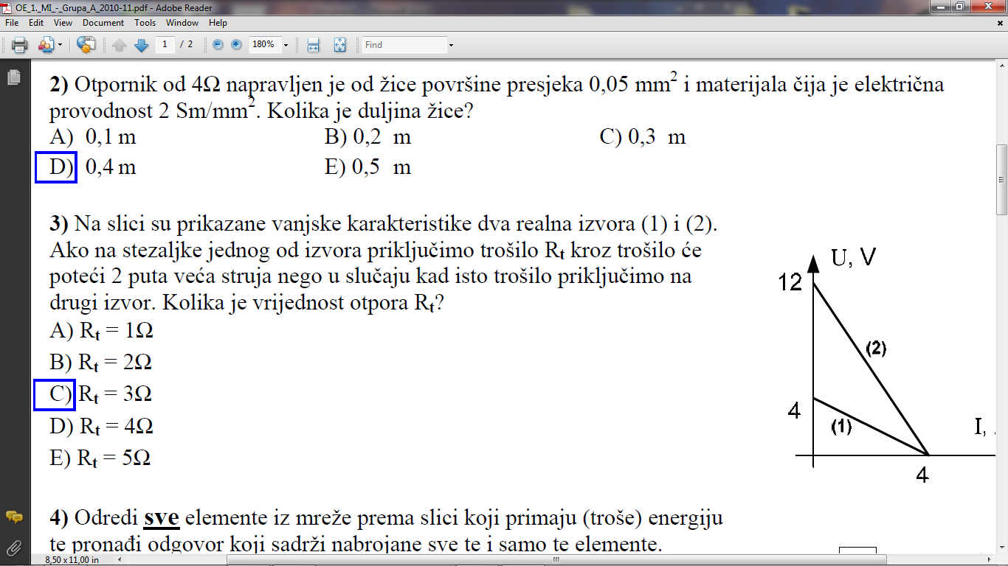

R = 4 Ω ; S = 0,05 mm² ; κ = 2 Sm/mm². L = ? (malo L liči na veliko i, pa ću zato koristiti veliko L da ne dođe do zabune)

Formule iz službenog šalabahtera kažu sljedeće: R = 1 / G; G = κ * S / L. Ostatak je uvrštavanje:  
**R** = 1 / G = 1 / ( (κ*S)/L ) = **L / (κ*S)** 🡺   
🡺 **L** = R * κ * S = 4 ~~Ω~~ * 0,05 ~~mm²~~ * 2 ~~S~~m/~~mm²~~ = **0.4 m**

1. **ZADATAK**

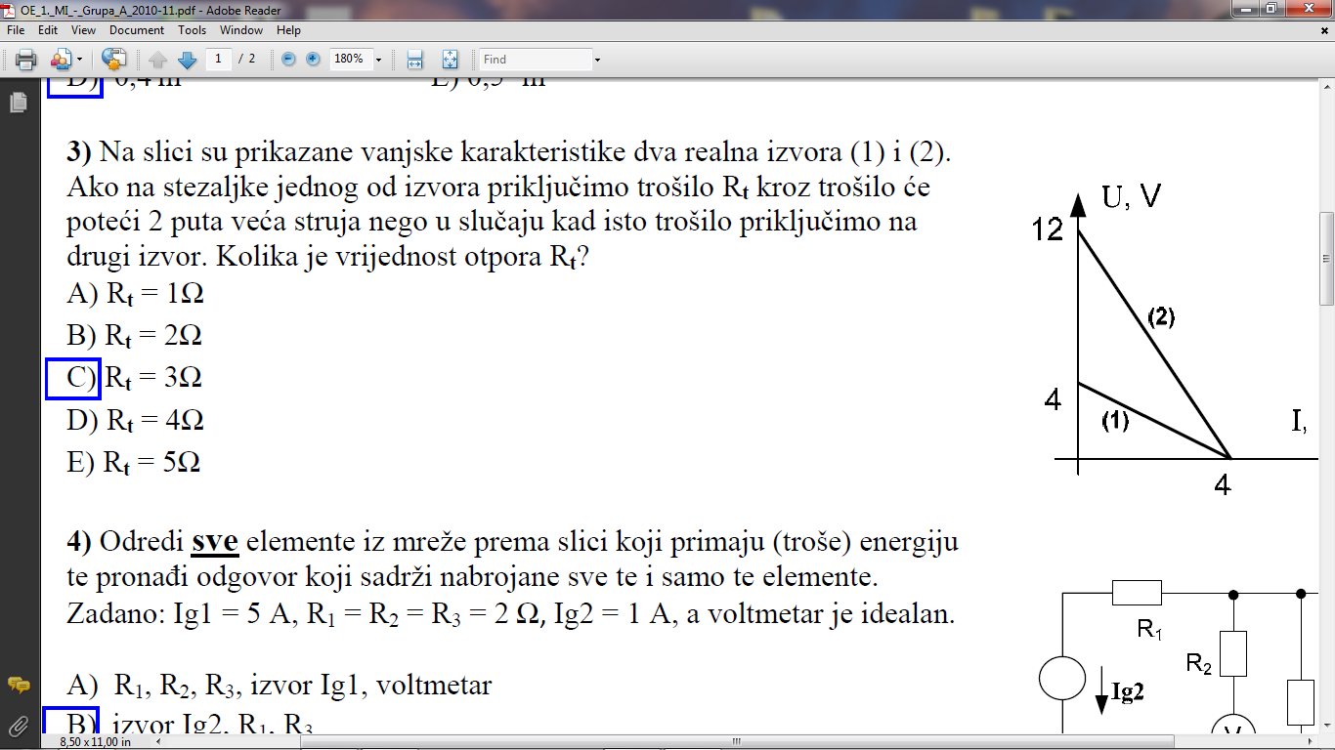

Jedini podatak koji imamo je imamo u tekstu je omjer struja nakon kroz trošilo nakon što ga spojimo na izvore. Međutim za izračun strujâ su nam potrebni unutarnji otpori izvorâ, a njih ćemo izračunati preko grafa. Trebat će nam naponi praznog hoda i struje kratkog spoja. Napon praznog hoda Uph je nultočka na U-osi, a struja kratkog spoja Iks je nultočka na I-osi.

**Ru1** => Uph1 / Iks1 = 4 V / 4 A = **1 Ω**   
**Ru2** => Uph2 / Iks2 = 12 V / 4 A = **3 Ω**

Potrebna nam je struja kroz otpornik, koju dobijemo po formuli Iotp = Iizv * Ri / (Ru + Rotp). Zadatak možemo rješavati uvrštavanjem odgovorâ A do E (1 - 5 Ω) pa uspoređivanjem strujâ koje smo dobili od dva izvora, ili matematički preko relacije IRt1: IRt2 = 1:2 ili 2:1.

Ja ću ovdje riješiti matematički način (tko želi može za vježbu riješiti zadatak na onaj drugi navedeni način):  
**IRt1 / IRt2** =   
[ I1 * Ru1 / (Ru1+ Rt) ] / [ I2 * Ru2 / (Ru2 +Rt) ] =   
[~~I~~~~1~~ * Ru1 * (Ru2+ Rt)] / [ ~~I~~~~2~~ * Ru2 * (Ru1 +Rt) ] =   
[1 Ω * (3 Ω + Rt)] / [3 Ω * (1 Ω + Rt)] =   
*1/3* * (3 Ω + Rt) / (1 Ω + Rt) =   
  
a) **1:2** 🡺 1/3 * (3 Ω + Rt) / (1 Ω + Rt) = 1/2 🡺 2 * (3 Ω + Rt) = 3 * (1 Ω + Rt) 🡺 6 Ω + 2 Rt = 3 Ω + 3 Rt 🡺 **3 Ω = R*t***  
b) **2:1** 🡺 1/3 * (3 Ω + Rt) / (1 Ω + Rt) = 1/2 🡺 3 Ω + Rt = 6 * (1 Ω + Rt) 🡺 3 Ω + Rt = 6 Ω + 6 Rt 🡺 5 Rt = -3 Ω 🡺 **Rt = -0.6 Ω**1 **-** osim što ga nema ponuđenog, otpada jer ne postoji negativan otpor, dakle rješenje je a) **Rt = 3 Ω**

Provjerimo: kad priključimo Rt = 3 Ω na izvore dobijemo 3V / **1A** na izvoru (1), a 6V / **2A** na izvoru (2), što zadovoljava uvjet zadatka (struja kroz neki je dvostruko veća).

*1Inače, rješenje pod b) bi značilo da smanjimo unutrašnje otpore za 0.6 Ω, čime bi zaista postigli omjer struja 2:1 na izvorima - 10 A na (1), 5 A na (2).*

1. **ZADATAK**

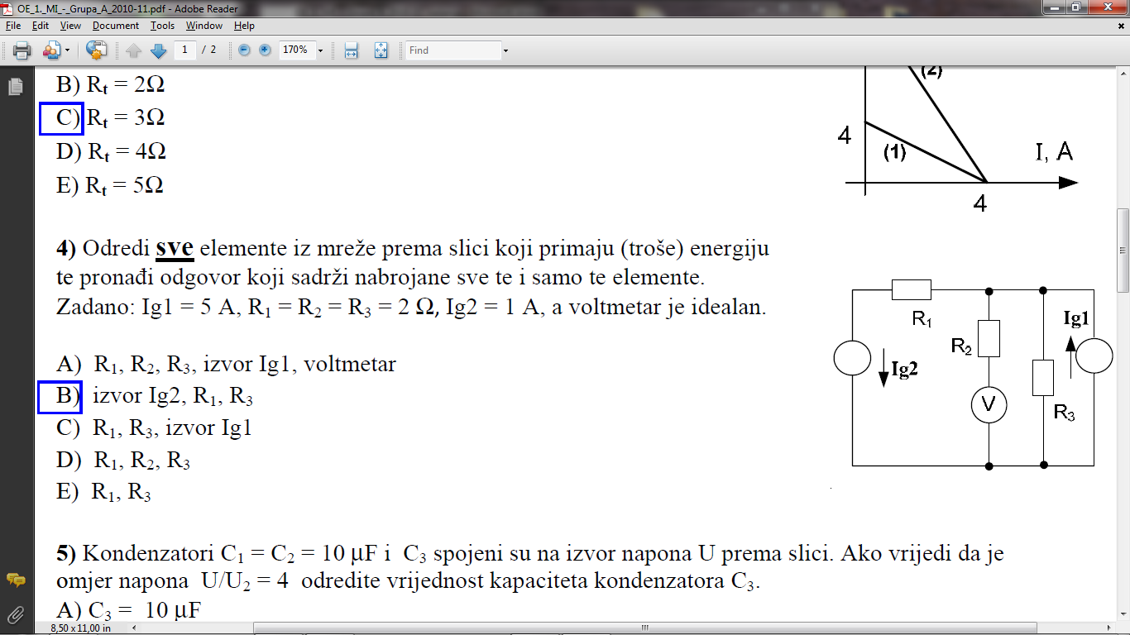

Prije svega primjetite idealni voltemetar u seriji sa R2. Idealni voltmetar predstavlja beskonačan otpor što znači da kroz tu granu struja ne teče. Da bi element trošio energiju treba struja proticati kroz njega, a to znači da odmah možemo eliminirati odgovore A i D koji uključuju voltmetar i R2. Dakle u nastavku ću zanemariti tu granu. Otpornici troše energiju ako kroz njih teče struja, a izvori ako im je pozitivan (+) pol na nižem potencijalu od negativnog (-) pola. Izračunat ćemo superpozicijom struje kroz grane i nakon toga potencijale čvorova.

Ig1 vrti 5 A kroz otpornik od 2 Ω, što daje napon od 10 V, na slici odozgo prema dolje.   
Ig2 vrti 1 A kroz ukupan otpor od 4 Ω, što daje po 2 V na svakom otporniku, na slici odozdo prema gore na R3, zatim zdesna na lijevo na R1.

Zbrajanjem struja dobijemo da kroz R3 teče 4 A odozgo prema dolje.   
Dakle napon na R3 padne za **UR3** = IR3 * R3 = 4 A * 2 Ω = **8 V**; što se slaže sa zbrojem pada napona na R3 koje smo izračunali superpozicijom: 10 V (odozgo) – 2 V (odozdo) = 8 V (odozgo). Isti je napon i na drugoj strani.   
Na R1 napon padne za **UR1** = IR1 * R1 = 1 A * 2 Ω = **2 V**. To znači da ostane **6V pad napona na izvoru**, s tim da je veći potencijal na negativnom polu izvora, što znači da izvor prima energiju.  
Struja još teče kroz R1 i R3 tako da su elementi koji primaju/troše energiju: **izvor Ig2, R1 i R3**.

1. **ZADATAK**

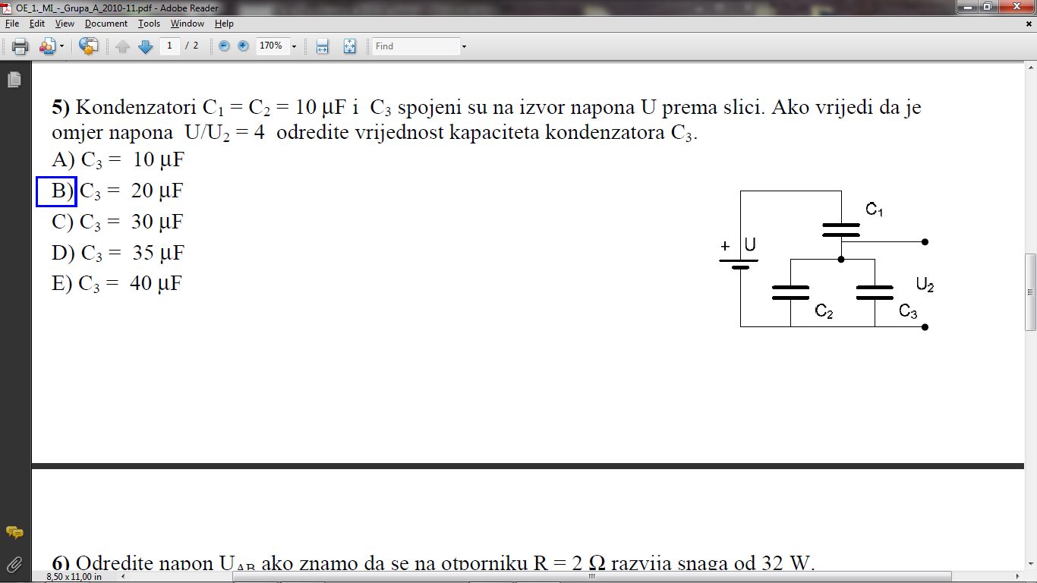

C1 = C2 = 10 μF ; U / U2 = 4 ; C3 = ?

Na krugu vidimo serijski spoj a) kondenzatora C1 na kojemu ćemo radi lakšeg rješavanja imenovati napon U1; i b) paralelnog spoja kondenzatorâ C2 i C3 – nazovimo ga Cpar, na kojemu je napon U2.

Ako Cpar primi četvrtinu (1/4) napona izvora U, to znači da ostatak kruga – C1 - primi 3/4 napona U. Iskoristit ćemo činjenicu da je u serijskom spoju Q1 = Qpar (svi naboji su isti) 🡺 C1 * U1 = Cpar * U2 🡺 Cpar = 3 * C1 🡺 **Cpar** **= 30** **μF**.

Kako se kapacitet kondenzatora u paralelnom spoju zbraja, imamo: Cpar = C2 + C3 🡺 C3 = Cpar – C2 🡺 **C3** = 30 μF – 10 μF = **20 μF**

1. **ZADATAK**

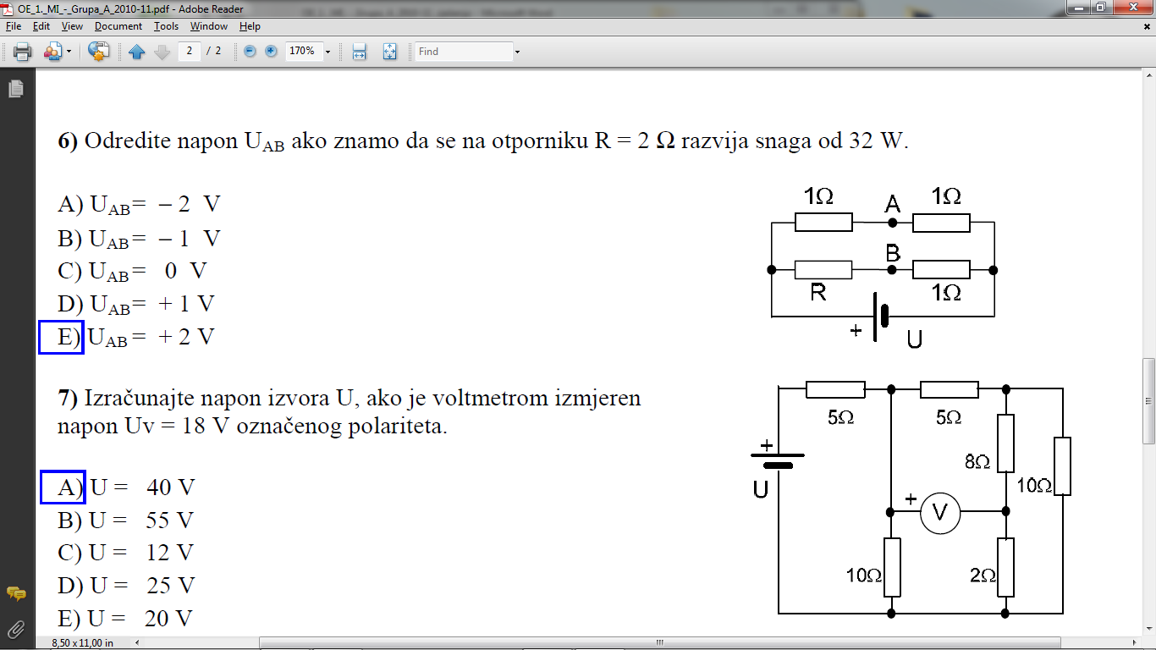

R = 2 Ω ; PR = 32 W ; UAB = ?

Napon između dvije točke je razlika potencijala tih točaka, po definiciji UAB = ϕA - ϕB. Potencijal točke je zbroj svih padova napona od neke referentne točke kojoj se pridjeljuje potencijal 0 V (to se radi npr. uzemljenjem). *U zadacima gdje nema uzemljene referentne točke poput ovoga, korisno je kao 0-potencijal uzeti negativan (-) pol izvora, tako da na pozitivnom (+) polu imamo potencijal koji je jednak naponu izvora (radi lakšeg računanja).* Dakle, trebamo izračunati razliku pada napona do točke A i pada napona do točke B.

Snaga na otporniku R se računa po formuli **PR = U * I = I² * R = U² / R**; iz koje možemo preko R i PR dobiti napon na otporniku U i struju I koja teče kroz njega.  
**UR = √( PR * R )** = √64 = 8 V   
**IR=√( PR / R )** = √16 = 4 A (rješenja se slažu sa R = 2 Ω)

**a)** Kroz otpornik 1 Ω u seriji s R (nazovimo ga „Pero“) teče ista struja kao kroz R, 4 A. Što znači da na njemu imamo pad napona UPero = I * RPero = 4 A * 1 Ω = 4 V. Dakle sveukupno imamo pad napona od 8 V + 4 V = 12 V – toliko nam je i napon izvora U, a i napon na drugoj grani.

Nazovimo otpornike u drugoj grani „Ivica“ i „Marica“. Oni skupa imaju 1 Ω + 1 Ω = 2 Ω otpora, što na 12 V daje Iivicaimarica = Uivicaimarica / Rivicaimarica = 12 V / 2 Ω = 6 A.   
Na „Ivici“ imamo pad napona od Uivica = Iivica * Rivica = 6 A * 1 Ω = 6 V.

Od izvora do točke A je napon pao za 6 V, a do točke B za 8 V. Dakle ϕA = 12 V – 6 V = 6 V; a ϕB = 12 V – 8 V = 4 V. **UAB** = ϕA - ϕB = 6 V – 4 V = **2 V**.

**b)** Struje kroz grane su obrnuto proporcionalne ukupnim otporima grâna.  
Iivicaimarica / IPero = RPero / Rivicaimarica 🡺 Iivicaimarica = RPero * IPero / Rivicaimarica = 3 Ω * 4 A / 2 Ω = 6 A – što se slaže sa a) dijelom zadatka.

1. **ZADATAK**

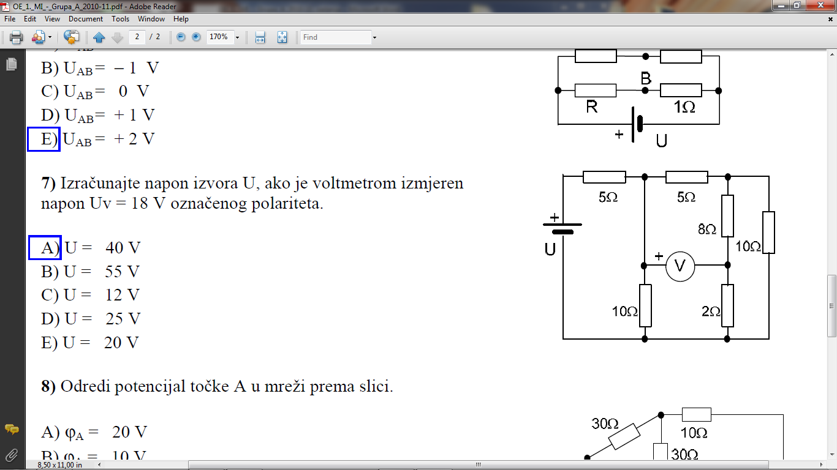  
UV = 18 V . Uizv = ?

Primjetimo: radi se o serijskom spoju:   
1)otpornika od 5 Ω i   
2) paralelnog spoja:   
 1* otpornika od 10 Ω   
 2* serijskog spoja:   
 1** otpornika od 5 Ω i   
 2** paralelnog spoja:   
 1*** otpornika od 10 Ω i   
 2*** serijskog spoja otpornika od 8 i 2 Ω.

Nazovimo točku na kojoj je (+) voltmetra A, a točku na kojoj je (-) C. A je na čvoru paralelnog spoja „2)“, C je na između nakon otpornika 8 iz grane „2***“. Neka je točka B na čvoru „2**“ (na slici iznad otpornika 8 Ω).   
Napon izvora možemo izračunati ili zbrajanjem svih pâdova napona na elementima šetajući se od + do – pola izvora; ili po formuli Uizv = Iuk * Ruk, za koju nam trebaju ukupna struja i ukupni otpor.

Ukupni otpor ćemo izračunati od „dna“:   
2*** ima ukupni otpor 10 Ω (8+2 u seriji);   
2** ima ukupan otpor 5 Ω (10+10 u paraleli);   
2* ima ukupan otpor 10 Ω (5+5 u seriji).;   
2) ima ukupan otpor 5 Ω (10+10 u paraleli);   
cijeli krug ima ukupan otpor **10 Ω** (5+5 u seriji).

*Primjetite da su brojevi tako stavljeni da se može računati bez kalkulatora – kada je dva ista otpora u paraleli, ukupan otpor je upola manji. Većinom se u ispitima koriste ovako „lijepi“ brojevi.*Sada ćemo iskoristiti činjenicu da svaki čvor dijeli struju obrnuto proporcionalno otporima grâna. Pošto su u ovom zadatku svi otpori kod grananja isti, to znači da svaki čvor dijeli struju na dvije polovice. Za nas to znači: do točke A imamo struju Iuk. Od A do B imamo struju Iuk/2; a od B do C imamo struju Iuk/4. Imamo otpore, ukupan pad napona od A do C, pa možemo izračunati i ukupnu struju kruga.   
UAC = UAB + UBC = Iuk/2 * 5 Ω + Iuk/4 * 8 Ω 🡺 Iuk * (5 / 2 Ω + 8 / 4 Ω) = 18 V 🡺 **Iuk** = 18 V (5 / 2 Ω + 8 / 4 Ω) = 18 V / 4.5 Ω = **4 A   
U** = Ruk * Iuk = 10 Ω* 4 A = **40 V**

Rezultat možete za vježbu provjeriti uvrštavanjem Iuk u krug i računanja pada napona na otpornicima.

1. **ZADATAK**

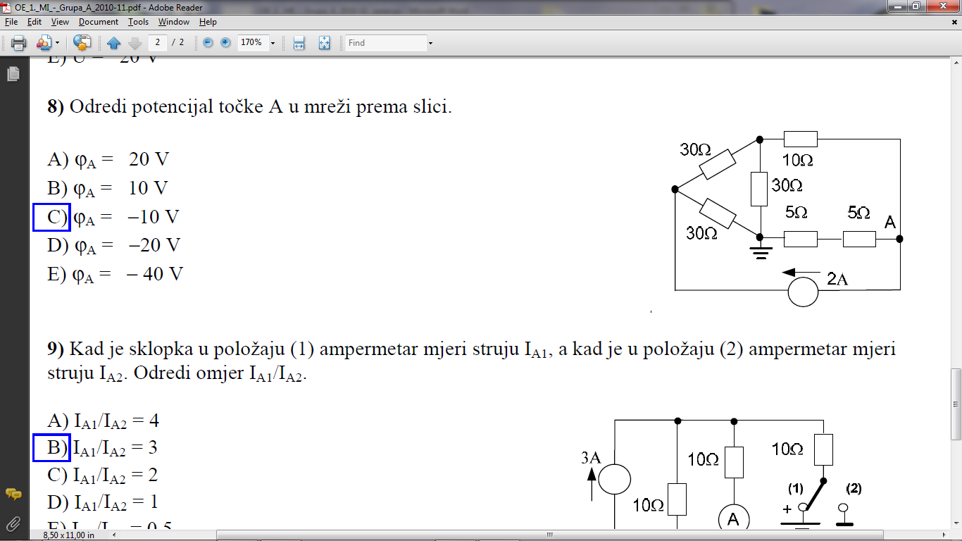  
Za rješenje ovog zadatka možemo koristiti pretvorbu trokut -> zvijezda ili iskoristiti činjenicu da je ovo primjer mosta koji je u ravnoteži.

Neka je na (+) polu izvora točka P, neka je R referentna točka koja je uzemljena (na 0 V potencijalu), neka je Q treća točka na trokutu kojeg određuju 3 otpornika od po 30 Ω. Most je u ravnoteži ako su otpori PR * QA = PQ * RA.   
PR otpor = 30 Ω ; QA otpor = 10 Ω ; PQ otpor = 30 Ω ; RA otpor = 5 + 5 = 10 Ω. RQ otpor je most spoja.

**PR * QA ?= PQ * RA** 🡺 30 * 10 = 30 * 10 🡺 Uvjet je zadovoljen, most je u ravnoteži, što znači da kroz RQ otpor ne teče struja. Terminiramo ga i dobijemo paralelan spoj:   
1) 30 + 5 + 5 Ω = 40 Ω ; i   
2) 30 + 10 Ω = 40 Ω   
Kako su otpori grâna isti, struja se jednako podijeli – po 1 A po grani. Dakle sada nam od P, preko R, do A točke teče 1 A. R točka ima 0 potencijal. Do A točke su joj 2 otpornika od po 5 Ω, na kojima padne napon za 2 * 5 Ω * 1 A = 2 * 5 V = 10 V. Dakle potencijal je pao sa 0 V na točki R, na **-10 V na točki A**.

*Za vježbu projverite dobije li se isti rezultat transformacijom trokut -> zvijezda. (Cool fact/Hint: ako su 3 ista otpornika u trokut spoju, onda su to tri puta manji otpori u zvijezda spoju. Tako da odmah možete vidjeti da će ovi 3 * 30 Ω otpornici postati 3 * 10 Ω otpornici kad ih pretvorite u zvijezdu. Provjerite pomoću formulâ transformacije!)*

1. **ZADATAK**

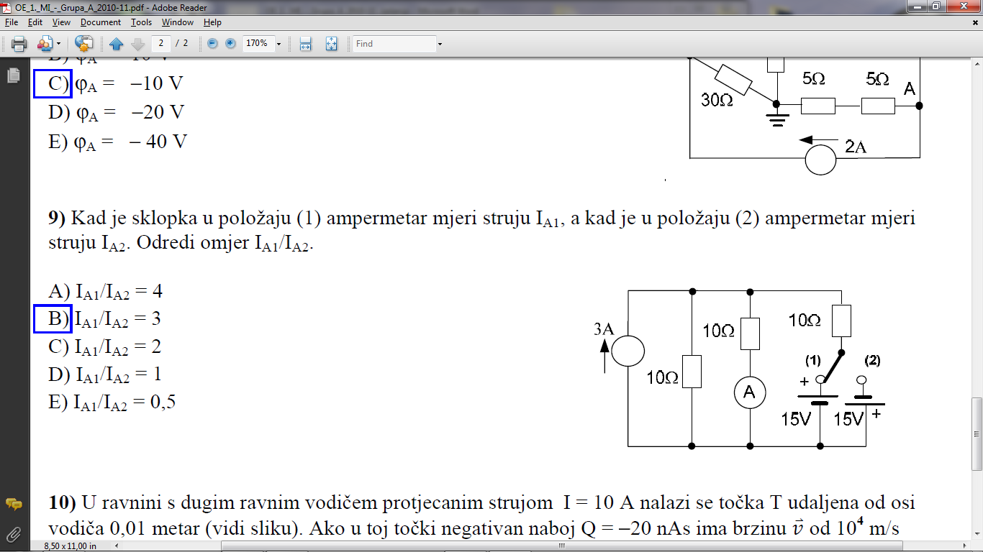  
IA1 / IA2 = ?

Ovaj zadatak ćemo riješiti superpozicijom.

Za strujni izvor u slučaju kad računamo metodom superpozicije nije bitno u kojom je stanju sklopka, jer dođe na isto – naponski izvor je samo kratak spoj, bez obzira gdje mu je plus. Tako za strujni izvor imamo 3 paralelno spojena otpora od 10 Ω. Uz izvor od 3 A to znači da kroz svaku granu prolazi 1 A struje. Dakle kroz nama bitnu granu (ona sa ampermetrom) prolazi 1 A (odozgo prema dolje na slici).

Za slučaj naponskog izvora (1) imamo u superpoziciji serijski spoj: 1) otpora 10 Ω ; i 2) par spoj ukupnog otpora 5 Ω (10 + 10 Ω paralelno). Ukupni otpor spoja je 15 Ω, što daje 1 A kao struju izvora. Na paralelnom spoju se grana na dvije jednake – po 0.5 A. (+) pol izvora je gore, dakle struja teče kroz granu odozgo prema dolje. To znači da ampermetar u slučaju (1) mjeri IA1 = 1 A + 0.5 A = 1.5 A.

Za slučaj naponskog izvora (2) imamo u superpoziciji serijski spoj: 1) paralelnog spoja ukupnog otpora 5 Ω (10 + 10 Ω paralelno) ; i 2) otpora 10 Ω. Ukupan otpor je opet 15 Ω, struja izvora 1 A; opet 0.5 A prolazi kroz ampermetar. Znači skoro isto kao kod naponskog (1), samo što je drugi smjer i prvo je paralelni spoj pa onda „usamljeni“ otpornik. (+) pol je na donjoj strani, što znači da struja (0.5 A) ovaj put ide odozdo prema gore. Sukobljava se sa strujom strujnog izvora, tako da imamo IA2 = 1 A - 0.5 A = 0.5 A.

**IA1 / IA2** = 1.5 A / 0.5 A = **3**.

1. **ZADATAK**

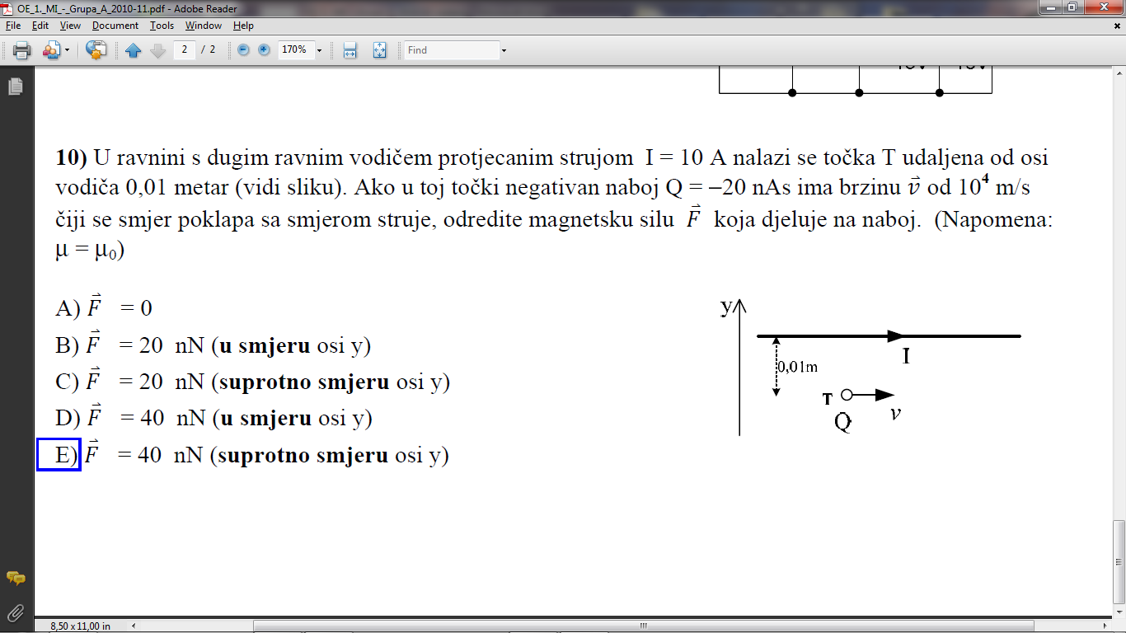  
I = 10 A ; r = 0.01 m ; Q = -20 nAs ; v = 104 m/s ; μ = μ0 ; μ0 = 4 * π * 10-7 Vs/Am . Fm = ?

Magnetska sila Fm na naboj po forumuli je jednaka umnošku naboja, njegove brzine i jakosti magnetskog polja na mjestu gdje je naboj.

Fm = Q * v * B;

Magnetsko polje na mjestu naboja računamo po formuli B = μ0 * I / (2 * π * r). Smjer određujemo pravilom desne ruke: palac desne ruke pokazuje smjer struje I; u tom slučaju silnice polja B udaraju „u papir“.

**Fm** = Q * v * B= Q * v * μ0 * I / (2 * π * r) = -20 nAs * 104 m/s * 4 * π * 10-7 Vs/Am * 10 A / (2 * π * 0.01 m) = **-40 nN**.

Smjer magnetske sile na naboj određujemo pravilom lijeve ruke: silnice polja B udaraju u dlan lijeve ruke, prsti lijeve ruke pokazuju smjer brzine v, palac lijeve ruke pokazuje smjer sile. U ovom slučaju palac pokazuje silu u smjeru osi y, međutim sila koju smo izračunali je negativna pa će smjer biti obrnuti – dakle **suprotno smjeru osi y**.